寰富投资咨询（上海）有限公司 招聘简章

公司简介

寰富投资咨询（上海）有限公司 (Futures First) 是一家外商独资企业，依托坐落在英国伦敦的成立于1993年的母公司Hertshten Group，致力于全球金融衍生品市场的投资咨询、市场分析及信息技术服务。寰富于2007年落户中国，亚太区总部设在上海。2009年，寰富成立北京分公司。2011年，寰富在上海成立第二家公司。至2013年，寰富在中国区有员工200人左右。

Hertshten Group在全球金融市场拥有二十年的历史，在欧美主要金融中心、亚太地区及非洲新兴市场均设有分支机构。进入中国六年来，借助长期积累的丰富经验及不懈努力，彰显出其对金融衍生品市场的深刻认识，在这个现代金融最具激情和魅力的领域得到了持续的发展。从开业至今，寰富每年营业收入增长率平均超过50%，近两年利润增长率超过25%，并连续三年荣获上海大宁地区政府授予的优秀企业称号。

员工团队

寰富的长足发展基于公司具有优秀而年轻的团队。在人才的选择上，公司并不局限于相关专业及技能，而更注重员工自身的知识文化素质，及其在过往人生历程中所取得的成功经验。我们的员工均来自国内及国外的重点高校，其中“985”高校占44%，“211”高校占22%，其余34%来自海外高校；包括本科40%，硕士58%及博士2%。专业涵盖理科及工程技术类、金融和经济类及人文社科类，其中理科及工程技术类占50%以上。

高校分布 专业分布

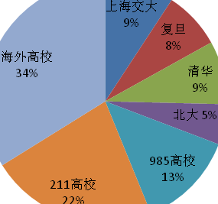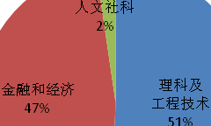

职业发展

人才是金融行业最核心的竞争力，因此公司非常注重对员工的培养。具有完善的新人培训计划、在职员工继续培训计划。每年派出10%左右的员工到海外进行交流学习。全球总部亦非常关注中国区的发展，每年有50人左右从全球总部和各海外分支机构到中国进行交流指导。中国区内部上海和北京各分公司之间的交流频繁。同时，公司具有透明的职业发展制度、激励机制及绩效评估体系，让员工在公平公开的环境中，不断的完善、挑战自我并创造价值。每年有10%左右的员工获得职位晋升。

招聘需求

寰富诚招各重点高校的优秀毕业生，加入到这个最令人振奋、最具挑战性且高回报的行业中，与公司一起走向成功。寰富所向往的人才，是勤奋、睿智、博学的，是能够承受压力与挑战、且有志于将交易作为毕生事业来追求的。理想中的候选人应至少具备如下素质：对数字敏感，如能快速计算出相关概率等；专注、有耐性并能够在高节奏和压力之下迅速作出决定。

招聘职位
衍生品交易员（全职）

招聘人数
上海：15人；北京：15人。

工作地点
上海或北京（由应聘者根据自身意向选择）

入职时间
2014年4月或8月（根据毕业时间由公司安排）

职位要求
- 国内外重点高校毕业的理科及工程技术类、金融和经济类本科及以上（应往届均可）；
- 思维敏捷，对数字敏感，心理素质好，上进心强，能够应对多重工作压力；
- 英文听说读写流利。

如何申请

1. 网上在线申请: https://careers.futuresfirst.com/Grad/Static/CurrentOpportunities.aspx
选择职位：Financial Markets Analyst - China
2. 参加各大高校宣讲会及笔试
宣讲会安排：11.21日 14:00-16:30 浙江大学 玉泉永谦活动中心第二报告厅

